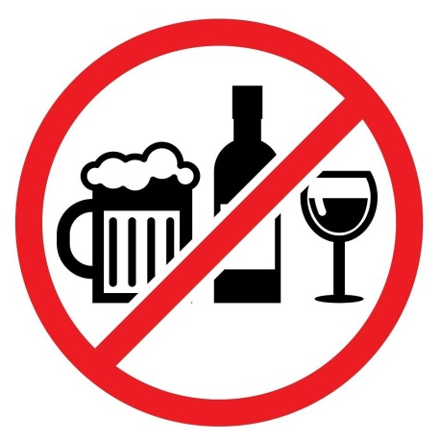
22 мая и 1 июня в Саратовской области будет запрещена продажа алкогольной продукции

Администрация Перелюбского муниципального района доводит до сведения руководителей организаций торговли и индивидуальных предпринимателей, осуществляющих розничную продажу алкогольной продукции, включая пиво, пуаре, сидр, медовуху, слабоалкогольные напитки, в торговых объектах на территории Перелюбского муниципального района, что в связи с проведением мероприятия «Последний звонок» и Международного дня защиты детей (1 июня) на территории Саратовской области будет запрещена розничная продажа алкогольных напитков.
Соответствующие ограничения установлены Законом Саратовской области от 29 июня 2015 года № 85-ЗСО «О дополнительных ограничениях розничной продажи алкогольной продукции на территории Саратовской области» и распоряжением Губернатора Саратовской области от 18.05.2021 № 365-р «Об установлении даты проведения мероприятия «Последний звонок» в общеобразовательных организациях Саратовской области в 2021 году».
Несоблюдение установленных ограничений розничной продажи алкогольной продукции влечет за собой административную ответственность в соответствии с Кодексом РФ об административных правонарушениях.

